排列数

从n个里面选择m进行全排列的情况个数

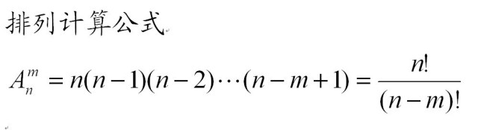

组合数

从n个不同元素中取出m个元素的一个组合

